Witam serdecznie!
Środa, 01.04.2020r.
Temat na dziś: Od jajka do kury. Tropiciele. Sześciolatek.

Zabawa ruchowa przy muzyce: ,,Kwoka i kurczątka"
Rodzic to kwoka, a dziecko to kurczątko. Gdy gra muzyka (dowolna), dziecko naśladuje sposób poruszania się kurczątka (spaceruje, podskakuje, macha skrzydełkami, grzebie pazurkami), gdy muzyka milknie - szybko chowa się pod skrzydełkami kwoki. Zabawa jest powtarzana kilka razy.

Zabawa słownikowa: ,, Czy wszystkie ptaki wykluwają się z jajek?"
Rodzic zadaje pytanie: Czy znasz innych mieszkańców wiejskiego podwórka, którzy wykluwają się z jajek?

Zabawa badawcza: ,, Jajko"
Rodzic rozbija jajko i wylewa jego zawartość na talerzyk. Dziecko nazywa części: skorupka, białko, żółtko.
Rodzic ma przygotowane wycięte z kartonu duże białe jajko i małe żółte kółko. Zadaniem dziecka jest wkleić małe żółte kółko w środek dużego jajka. Rodzic zadaje pytanie: co ci kojarzy się z jajkiem?

Zabawa dydaktyczna: ,, Wyszukiwanie głoski J"
Zadaniem dziecka jest wyszukanie w pokoju przedmiotów, które zaczynają się taką samą głoską jak wyraz jajko.

Monografia litery ,,j" na podstawie wyrazów: jajko, Janek.
Dziecko wypowiada cały wyraz, dzieli wyrazy na sylaby (klaszcze) i na głoski.
Podaje przykłady z taką samą głoską w nagłosie - jak w wyrazie podstawowym.
Dziecko podaje przykłady wyrazów z taką samą głoską odpowiadającą wprowadzonej literze w innych pozycjach: w nagłosie, w śródgłosie, w wygłosie.
Rodzic demonstruje dziecku nową literę ,,j" drukowaną małą i wielką.
J j
Rodzic demonstruje literę ,,j" pisaną małą i wielką, porównuje ją z literą drukowaną oraz pokazuje jak należy prawidłowo pisać literę bez liniatury i w liniaturze.
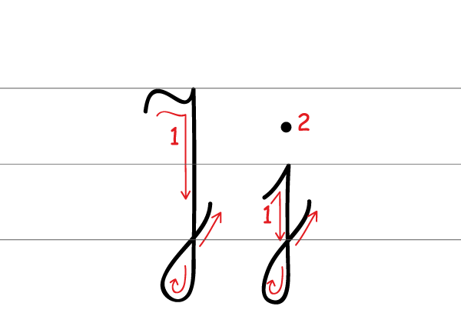
Zadanie dla dziecka: Modelowanie z plasteliny litery ,,J" wielkiej i małej (pisanej).

Proszę przeczytać dziecku opowiadanie, pt. ,,Co było pierwsze?" Grzegorza Kasdepke.
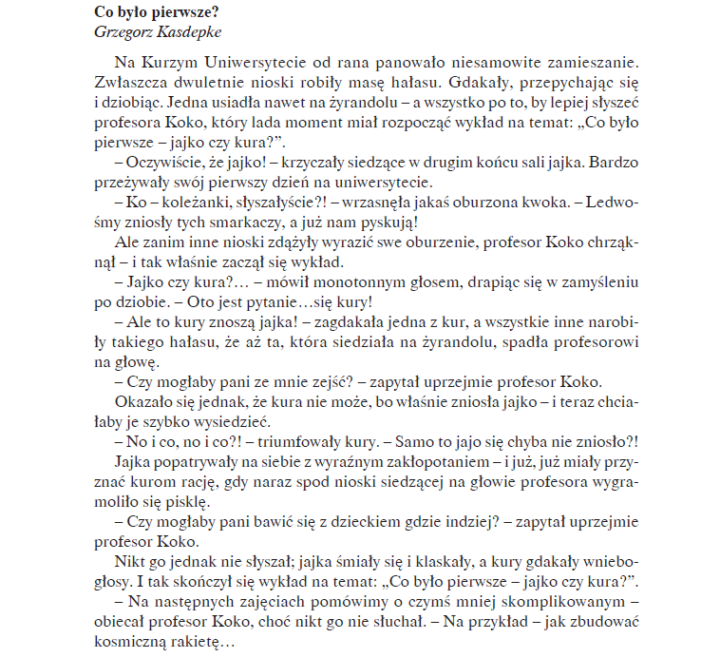

Po wysłuchaniu opowiadania dziecko próbuje odpowiedzieć na pytanie i uzasadnić swoją odpowiedź- ,,Co było pierwsze: jajko czy kura?"
-wszystkie odpowiedzi są dobre.

Zabawa ruchowa naśladowcza: ,, Małe- duże jajo kurze".
Dziecko naśladuje rodzica, dostosowują się do jego tempa recytacji.
,,Małe- duże jajo kurze"
Małe, duże Ręce blisko siebie, ręce rozłożone.
jajo kurze, Rysowanie obiema rękami jajka w powietrzu.
jajo kurze, Rysowanie obiema rękami jajka w powietrzu.
jajo kurze. Rysowanie obiema rękami jajka w powietrzu.
Duże, małe Ręce rozłożone, ręce blisko siebie.
doskonałe, Klepanie się ręką po brzuchu.
doskonałe, Klepanie się ręką po brzuchu.
mniam. Klaśnięcie w dłonie.

Wykonaj zadania w załączonej karcie pracy.
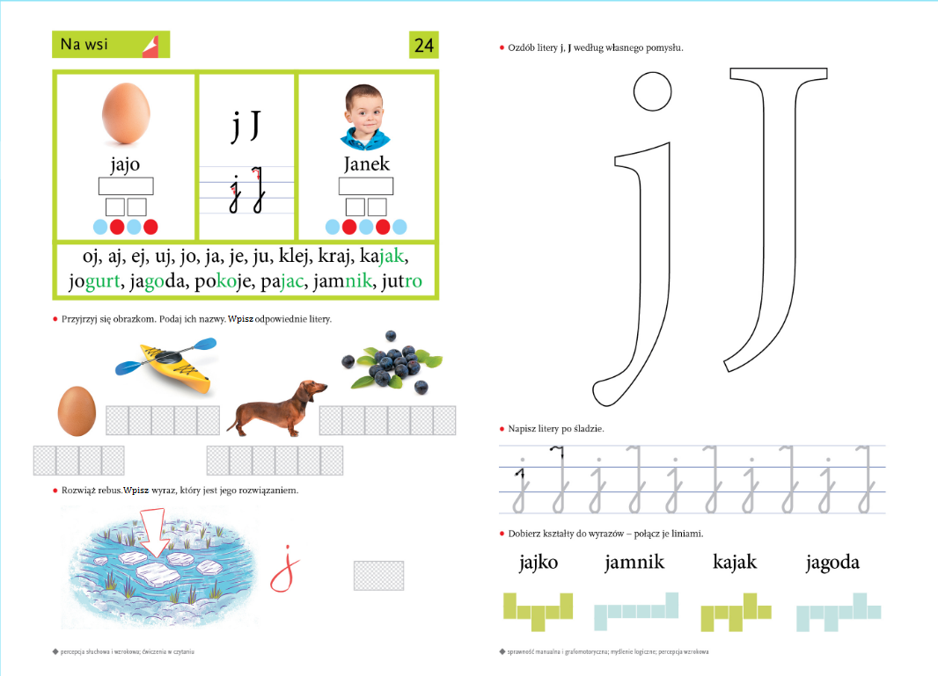

Powodzenia!
Joanna Saramak

